

04074, м. Київ, вул.Вишгородська, 28/1
Код ЄДРПОУ 36924305
Тел./факс: 044-200-23-19
e-mail: info@asvlux.com.ua
http://www.asvlux.com.ua

КУБА
Уважаемые туристы!
Предлагаем Вашему вниманию туры на Кубу
Туры на солнечную Кубу – это всегда рай, в какой бы раз Вы не отправились в эту замечательную страну...
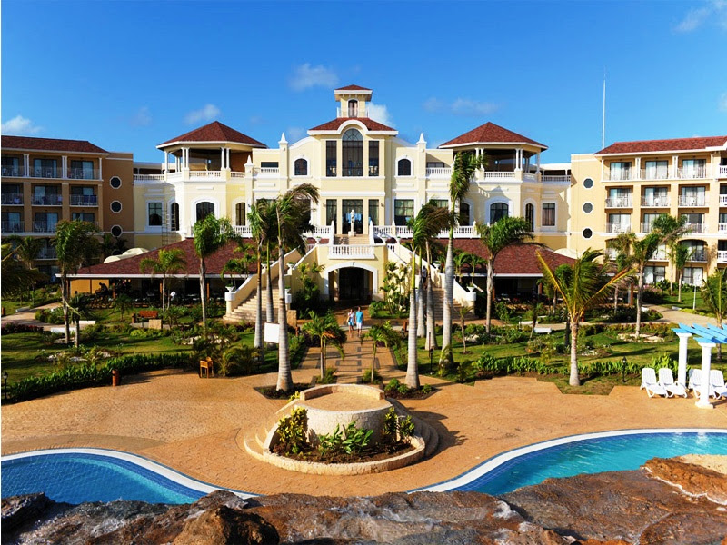

 |  | на 7 ночей
Mercure Playa De Oro 4* | AI | от 504 USD
Kawama Standard 4* | AI | от 541 USD
Hotel Playa Caleta 4* | AI | от 549 USD
Internacional 4* | AI | от 558 USD
Mercure Playa De Oro 4* | AI | от 586 USD
Gran Caribe Villa Cuba 4* | AI | от 596 USD
Iberostar Tainos 4* | AI | от 778 USD
Стоимость указана с 20.02 за человека в номере DBL
В стоимость входит:
1.Проживание;
2. Выбранный план питания;
3.Медицинская страховка.
Дополнительно оплачивается:
1.Международный авиаперелет;
2.Трансфер;
3.Консульский сбор посольства Кубы;
4.Аэропортовый сбор при вылете - 25 конвертируемых песо (около 30 usd).

